2 Lire des récits de science-fiction
LIRE
➔ Manuel, p. 24-27

Eh ! qu’est-ce qui nous arrive là ?

Ce qui nous arrivait n’était pas très rassurant : une créature apocalyptique, longue d’une douzaine de mètres, qui rappelait à la fois les alligators, les pythons et les rhinocéros. Basse sur pattes, le torse rond, un épais museau en pyramide au bout duquel se projetait une manière de longue corne, une peau nue sur
5 les flancs, écailleuse sur le dos, poilue sur le mufle, cette bête avançait avec un frétillement qui lui donnait l’air de ramper ; des pattes épaisses s’agitaient sous elle.
- Rampe-t-elle ? Marche-t-elle ? m’écriai-je.
- Les deux ! répondit mon compagnon. Le mouvement des pattes est, si j’ose dire, en synchronisme1 avec le tortillement du corps… Nous n’avons rien de si
10 laid sur la Terre !

À notre vue, la bête s’était arrêtée, et ses yeux – il y en avait une douzaine – dardaient sur nous des regards qui tantôt s’éteignaient, tantôt se rallumaient, comme s’ils étaient commandés par des interrupteurs.
À tout hasard, nous préparâmes nos radiants et nos torpillettes.
15 Nous remarquâmes que toutes les bêtes visibles avaient fui avec une vélocité de panique : preuve que le monstre était redoutable.
Après une courte halte, il se remit en marche et, d’évidence, il fonçait sur nous…
– Alors, mon vieux ! s’exclama Jean.
20 Et il envoya une gerbe de rayons Bussault.

- en synchronisme : qui se fait en même temps, à la même vitesse.

J.-H. Rosny Ainé, Les Navigateurs de l’infini.

- Vrai ou faux ? Coche la bonne case.

- Cette scène ne peut pas se dérouler sur Terre.
VRAI | FAUX

- Les torpillettes sont des armes destinées à détruire.

- « Darder » signiﬁe lancer comme une ﬂèche.
© Nathan 2016 – Photocopie autorisée pour une classe seulement.

- La créature ressemble en partie aux êtres humains.

- Dans le texte, une gerbe est synonyme du mot faisceau.

- Trouve un autre titre pour le texte ci-dessus.

- Quels sont les éléments du texte qui correspondent aux caractéristiques d’un récit de science-ﬁction ? Copie-les au bon endroit.

8

Dans un récit de science-ﬁction :

  - L’auteur ajoute des objets imaginaires ou des éléments inconnus.
LIRE

  - Les personnages se déplacent dans un environnement souvent hostile.

- Lis ces extraits de texte.

Ces êtres marchaient étrangement, chacune des trois pattes se dressant à son tour. Quand ils s’arrêtaient, les pieds formaient un triangle étroit, le pied du milieu un peu à gauche du pied d’arrière et du pied d’avant. Quant à leur taille, elle était sensiblement égale à la taille des Espagnols ou des Italiens du Sud.
Tandis que je les contemplais, dans un saisissement de surprise et d’admiration, ils s’éloignèrent, ils disparurent derrière les arbres, mais d’autres parurent, à distance. L’un d’eux leva quelque chose qui ressemblait à un fragment de liane enroulé sur soi-même : je sentis mes jambes s’engourdir.
Projetant avec peine mon radiant, je lançai un faisceau d’ondes… Deux créatures chancelèrent ; toutes grelotèrent et disparurent derrière un bloc.

- Le tortillement de la bête devint convulsif1, mais elle ne s’arrêta point ; plutôt accéléra-t-elle sa course. À mon tour, je lançai un faisceau, et cette fois l’effet parut déci- sif : la masse énorme s’arrêta net, les yeux s’éteignirent…
Bientôt, elle se tourna, elle s’éloigna, lourdement, péniblement.
  - Elle en tient ! fis-je. Faut-il l’achever ?
  - Inutile… et ça couterait peut-être beaucoup d’énergie. J’estime qu’elle est hors de combat pour un bon temps ! Mais voici Antoine !
Le Stellarium était là en effet. Nous échangeâmes quelques signaux avec notre ami, qui, complètement rassuré, reprit de la distance.

1. Convulsif : pris de convulsions, de tremblements forts et rapides.

J.-H Rosny Ainé, Les Navigateurs de l’infini.

- Lequel de ces extraits est la suite du texte page 8 ? Indique ce qui t’a permis de répondre.

- Quelle est l’action commune aux deux textes qui fait reculer les créatures ?
© Nathan 2016 – Photocopie autorisée pour une classe seulement.

Mélimélo

- Associe deux étiquettes pour former des mots scientiﬁques ou techniques.

9

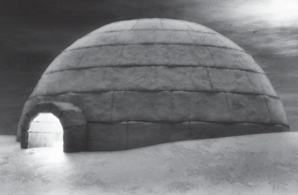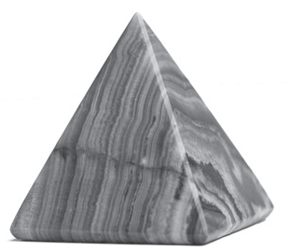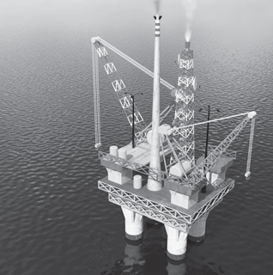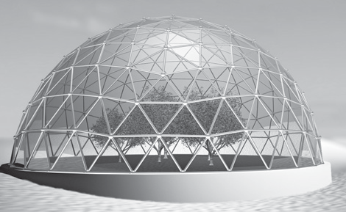2 Des mots pour décrire un paysage
VOC ABULAIRE
de science-fiction ➔ Manuel, p. 30-31

- ✱ ✱ Écris le mot qui convient sous chaque image.

un dôme transparent • un dôme opaque • une sphère • un cylindre • une plateforme • une pyramide

................................................................................................................................................................................... ................................................................................................................................................................................... ...................................................................................................................................................................................

................................................................................................................................................................................... ................................................................................................................................................................................... ...................................................................................................................................................................................

- ✱ ✱ Complète chaque phrase avec l’adjectif qui convient.

apocalyptique • glacial • voilée

- Malgré le froid, nous arrivons à marcher. Soudain, au loin, nous apercevons une pyramide

par des nuages translucides.

- Assis autour de la table, les tripodes nous attendaient. Nous n’étions pas les bienvenus, un silence

nous accueillit.

- Autour de nous, tout était ravagé. Il ne restait aucune trace de végétation. Toutes les habitations étaient détruites. Que faisions-nous dans ce paysage ?
- ✱ ✱ ✱ Récris ce texte en remplaçant les mots en gras par les mots de la liste.

gigantesque • minuscules • cylindriques • étonnante • translucides • accueillante • transparents
© Nathan 2016 – Photocopie autorisée pour une classe seulement.

Ces habitations en forme de tube étaient des vestiges du passé. On distinguait seulement de toutes petites chapelles, dont la plupart tombaient en ruine. Quelques vitraux qui laissaient passer la lumière rendaient cette atmosphère surprenante et, pourtant, affable. Au loin, une tour très grande apparaissait derrière de petits nuages à travers lesquels on pouvait voir.

10

Nom : .................................................................................................................................................................................................................................. Date : ....................................................................................................................................................

Unité
2

Écrire un récit de science-fiction
ÉCRIRE

➔ Manuel, p. 32-33

Pour décrire un paysage de science-ﬁction, je dois :
  - imaginer un univers inconnu (une autre planète, la Terre dans l’avenir…) ;
  - présenter les personnages : où sont-ils ? Qui sont-ils ? Pourquoi sont-ils là ?
  - décrire ensuite de façon détaillée les éléments de l’environnement : les bâtiments (habitations, lieux de loisirs, équipements, services…), les moyens de transport, les appareils divers utilisés par les habitants, les végétaux et les animaux s’il y en a ;
  - attribuer à certains de ces éléments des caractéristiques techniques très avancées et qui n’existent pas encore de nos jours.

- ✱ Lis ces phrases extraites de descriptions de paysages de science-ﬁction. Récris-les en évitant la répétition de la formule il y a ou il y avait.
Aide-toi des verbes de la liste.

discerner • apercevoir • régner • remarquer • distinguer

- Devant le dôme, il y a d’immenses immeubles transparents.

- Au loin, il y a des collines parsemées d’arbres bleus.

- Lorsque je suis entrée dans ce cylindre transparent, il y avait un silence de mort.

- Il y avait des voitures volantes dans toute la ville.

- Il y avait des immeubles derrière un épais brouillard à cause de la pollution.

- ✱ ✱ Recopie chaque phrase en la transformant pour en faire une description d’un paysage de science-ﬁction. Ne change pas les mots en gras.
© Nathan 2016 – Photocopie autorisée pour une classe seulement.

- Lorsque je suis arrivée dans ce restaurant, le fumet du rôti me rappela qu’il était l’heure de passer à table.

- Je sursautai en entendant le crissement des freins du vélo de Max.

- Les relents des égouts nous parvenaient : des rats apparaitraient sans doute bientôt.

- En approchant de l’aéroport j’entendais le vrombissement des avions.

11

- Le léger clapotis de cette eau ne signiﬁait rien d’agréable.

f. Je sentais les émanations des cheminées de toutes ces usines, ce gaz était-il toxique ?
ÉCRIRE

- ✱ ✱ Lis cette description d’un paysage de science-ﬁction écrite par un élève. Récris-la en tenant compte des remarques dans la marge.

Évite la répétition des groupes de mots entourés. Trouve
un adjectif plus précis. Décris les voitures et les bus.

On dirait une description de notre région. Ajoute
des éléments extraterrestres.

L’homme descendit de son vaisseau et ce qu’il vit était absolument incroyable, de très grands immeubles et de très grandes maisons se dressaient.
Dans les airs, des voitures circulaient

à une vitesse impressionnante et sous l’eau, des bus se croisaient.
Au loin, on distinguait quelques arbres verts. De l’eau coulait le long d’une petite colline.

- ✱ ✱ Récris ce texte en le complétant pour en faire une description d’un paysage de science- ﬁction. Aide-toi des indications entre parenthèses. Dessine ensuite ton paysage.
Lorsque Badia se réveilla, un épais brouillard l’empêchait de distinguer toute forme de relief. Soudain, comme par magie, il se dissipa. Ce qu’elle vit la laissa stupéfaite.
Un paysage urbain, des immeubles (taille, matière ou aspect) se concentraient dans cette vallée.
© Nathan 2016 – Photocopie autorisée pour une classe seulement.
Au premier plan, elle distinguait nettement des (taille) maisons (couleur) au milieu d’arbres (couleur). Un peu plus loin, un (taille) stade (forme du bâtiment, matière ou aspect) pouvait accueillir plusieurs centaines de milliers de personnes.
Le ciel (couleur) parsemé de planètes (couleur, aspect) rendait cette atmosphère… (À toi de trouver)

Un paysage urbain, des immeubles

12

ÉCRIRE

- ✱ ✱ ✱ Termine la description de ce paysage. Indique pour les bâtiments leur taille, leur nombre, leur forme. Explique à quoi ils peuvent servir ainsi que le long tube et la parcelle rayée à gauche. Utilise des descriptions de déserts pour le reste du paysage.

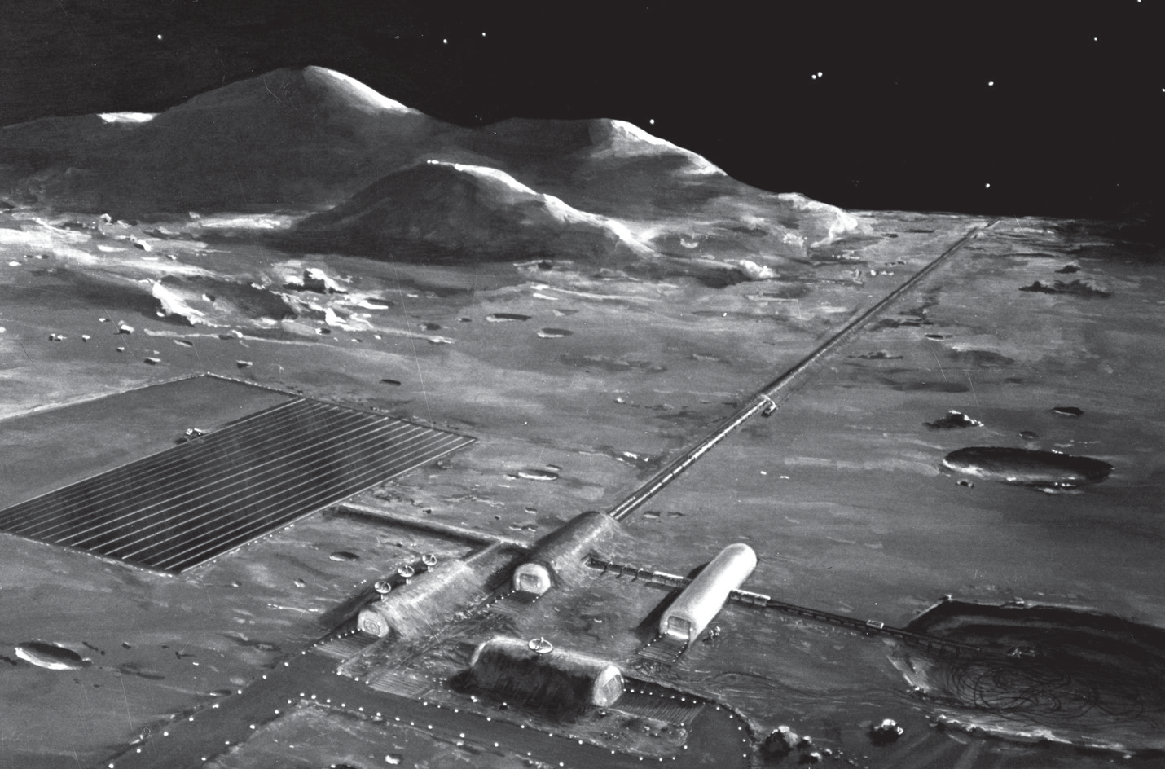

Avant d’arriver sur Pluton, Larbi regarda par le hublot de son vaisseau spatial. Aucune végé- tation ne poussait dans ce désert. Le sol stérile était parsemé de cratères de tailles variées certainement en raison de la chute de météorites. Au loin, il pouvait distinguer d’immenses collines grisâtres.
© Nathan 2016 – Photocopie autorisée pour une classe seulement.

13

